- 19 septembre 1958, création du GPRA : Étape cruciale et événement politique de la révolution algérienne

19 septembre 1958, création du GPRA : Étape cruciale et événement politique de la révolution algérienne
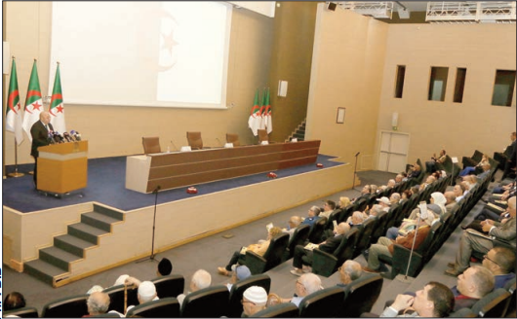
Une cérémonie a été organisée, hier au siège du ministère des Affaires étrangères et de la Communauté nationale à l'étranger à Alger, pour commémorer le 65e anniversaire de la création du Gouvernement provisoire de la République algérienne (GPRA).
À cette occasion, le représentant du ministre des Affaires étrangères, M. Meziane, a pris la parole pour indiquer que le 19 septembre 1958, le GPRA avait été proclamé pour répondre à plusieurs objectifs, parmi lesquels permettre à la Révolution de se doter des institutions de l'État algérien dont les racines sont très profondes dans l'histoire. "Cette proclamation est un temps fort de la révolution et vient consacrer une décision prise lors du Congrès de la Soummam", a-t-il fait savoir, avant d'ajouter que cette instance a uni les leaders de la Révolution pour parler au nom du peuple algérien lors des négociations avec la partie française qui aimait répéter, révèle-t-il, qu'il n’y avait aucune partie avec qui négocier.
L’intervenant a assuré que la création du GPRA a permis de donner une couverture pour la lutte armée au niveau international tout en permettant de régler les problèmes de coordination entre les différentes wilayas historiques et imposer aux colons français de négocier. A cet effet, poursuit-il, le GPRA s'est imposé naturellement comme le représentant légitime du peuple algérien lors des négociations à Évian qui ont débouché sur l'indépendance de notre patrie.
Pour ce dernier, le GPRA a entrepris de nombreuses actions diplomatiques, notamment aux Nations unies contre les autorités coloniales et pour faire connaître le combat libérateur du peuple algérien. « Grâce à la naissance du GPRA, l'Algérie a pu participer à de nombreuses manifestations internationales tant en Afrique que dans le monde arabe et en Asie ». D'ailleurs, note-t-il, la diplomatie algérienne post-indépendance a poursuivi avec le même esprit et les mêmes valeurs. « Le GPRA est venu couronner le combat du peuple algérien et ouvrir une nouvelle porte, celle de l'action diplomatique. »
D'éminents diplomates algériens, pour ne citer que Noureddine Djoudi, Salah Ben Koubi et Mohamed Debbah sont intervenus lors des travaux de cette conférence, qualifiant la création du GPRA de "tournant dans le cours de la guerre de Libération", et d’"évènement politique majeur dans l'histoire de la lutte du peuple algérien qui a confirmé son adhésion autour des dirigeants de la révolution".
Les participants parmi les personnalités historiques, les moudjahidine et les étudiants ont suivi deux interventions, la première animée par Omar Bouderba, spécialiste de l'histoire de la diplomatie lors de la guerre d'indépendance, autour de "l'action diplomatique du GPRA 1959-1962". La deuxième intervention, animée par le professeur Abdellah Meklati, a porté sur les motifs ayant motivé la création du Gouvernement provisoire.
Les participants ont également suivi un documentaire sur "Les efforts du gouvernement provisoire algérien dans l'internationalisation de la cause algérienne".
Sami Kaïdi
18-09-2023
- 65e anniversaire de la création du Gouvernement provisoire de la République algérienne (GPRA)

